### Семёнова Карина, ученица 3А класса, на «Конструировании и моделировании одежды»

Семёнова Карина, ученица 3А класса, занимается в кружке 3 года. Карина пришла на «Конструирование и моделирование одежды» в первом классе, первые изделия такой маленькой девочки были самые простые, каждый шов мы делали вместе. На данном этапе Карина уже самостоятельно выполняет многие швейные манипуляции. Для своего индивидуального проекта она решила выбрать бальное платье, да, не простая задачка, но упорство, необходимые навыки и следование рекомендациям сделали свое дело.  
Получилось круто!

[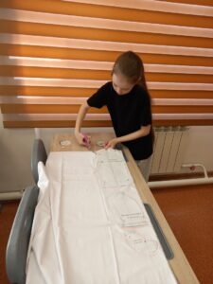](http://omutinsk1.ru/wp-content/uploads/2023/06/1-22.jpg) [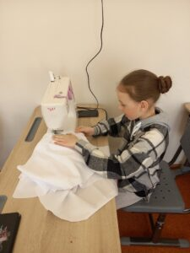](http://omutinsk1.ru/wp-content/uploads/2023/06/2-19.jpg) [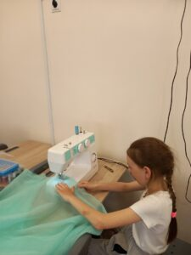](http://omutinsk1.ru/wp-content/uploads/2023/06/3-18.jpg) [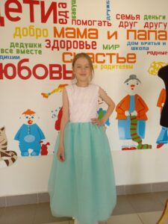](http://omutinsk1.ru/wp-content/uploads/2023/06/4-17.jpg) [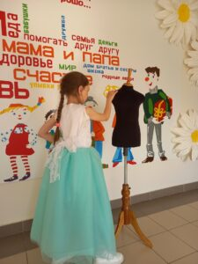](http://omutinsk1.ru/wp-content/uploads/2023/06/5-11.jpg)